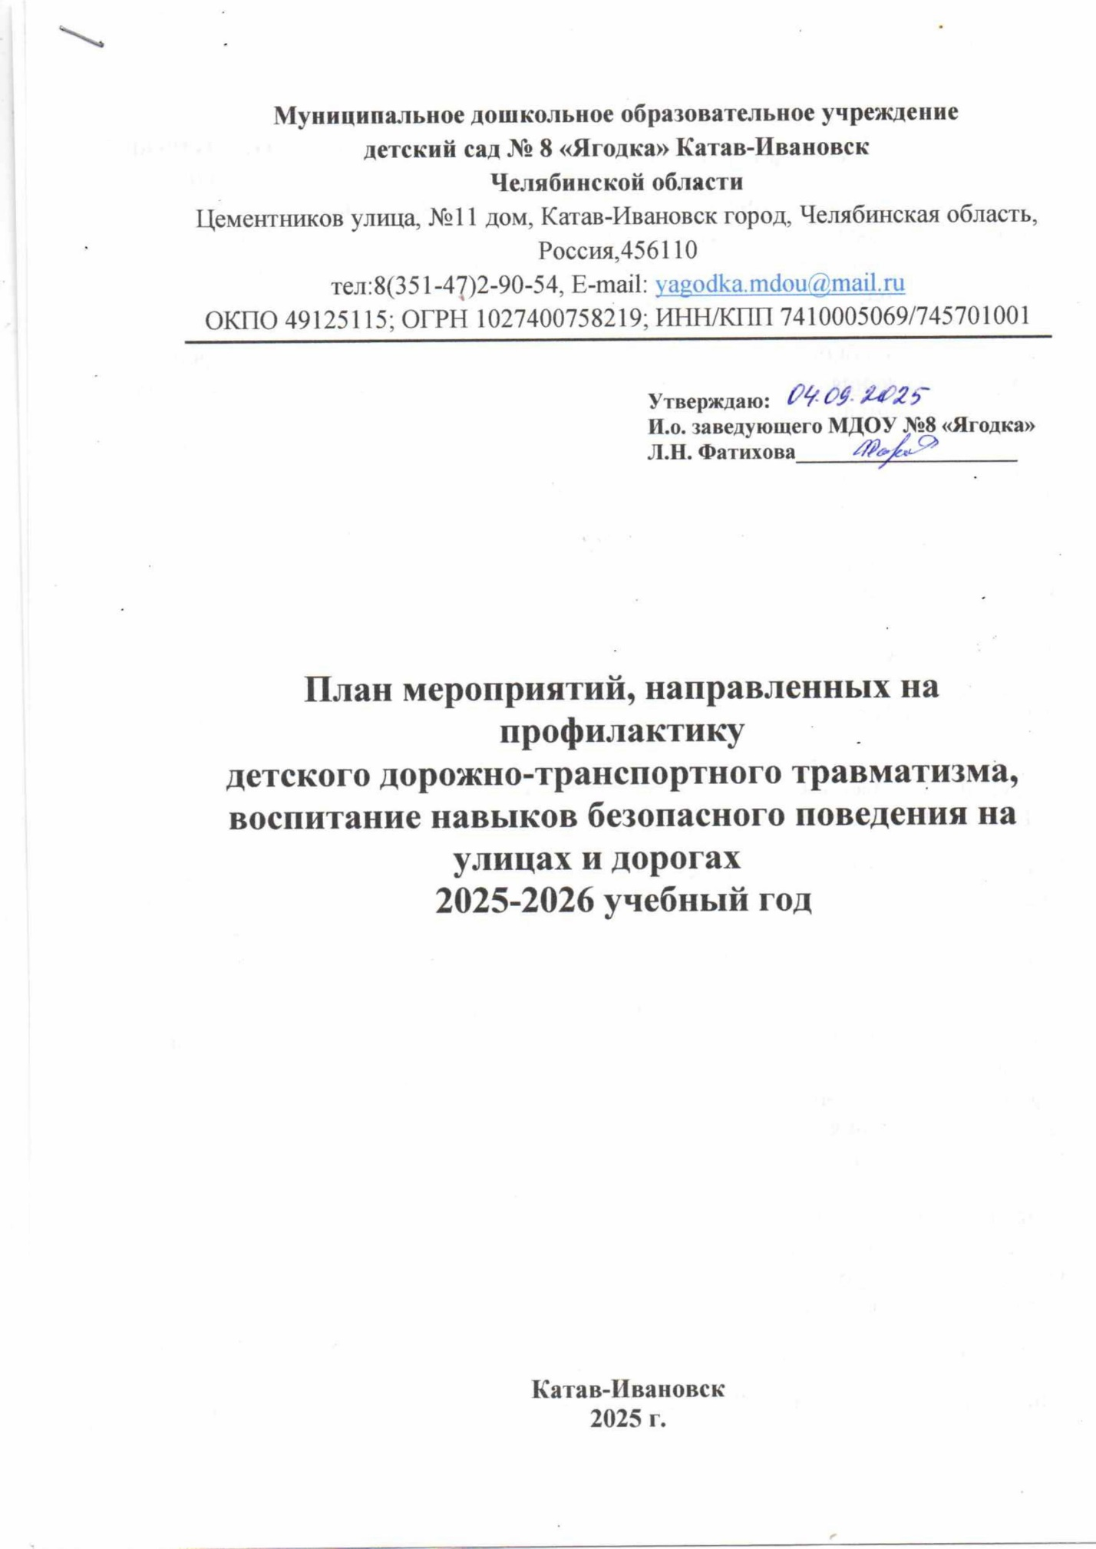

Муниципальное дошкольное образовательное учреждение
детский сад № 8 «Ягодка» Катав-Ивановск
Челябинской области
Цементников улица, №11 дом, Катав-Ивановск город, Челябинская область, Россия,456110
тел:8(351-47)2-90-54, Е-mail: yagodka.mdou@mail.ru
ОКПО 49125115; ОГРН 1027400758219; ИНН/КПП 7410005069/745701001

Утверждаю:
И.о. заведующего МДОУ №8 «Ягодка»
Л.Н. Фатихова____________________

План мероприятий, направленных на профилактику
детского дорожно-транспортного травматизма,
воспитание навыков безопасного поведения на улицах и дорогах
2025-2026 учебный год

Катав-Ивановск
2025 г.

Содержание работы | Сроки исполнения | Ответственный
Методическая работа/ Работа с педагогами
Разработка, утверждение перспективного плана мероприятий по профилактике ДДТТ в ДОУ на 2025-2026 учебный год | Август | старший воспитатель, педагоги групп
Систематизация, обновление уголков «Безопасного дорожного движения» (макеты, игровые зоны, атрибуты, информация) | В течение года | старший воспитатель, педагоги групп
Подбор и систематизация игр по теме:  «Правила дорожного движения» | В течение года | педагоги групп
Подборка детской художественной литературы по теме: «Безопасность дорожного движения» | В течение года | педагоги групп
Анализ проводимых профилактических мероприятий с детьми  Инструктаж с воспитателями по профилактике ДДТ | В течение года (по запросу УО) | старший воспитатель
Обновление информации по ДДТ на сайте ДОО | По мере необходимости | старший воспитатель, воспитатели
Корректировка Паспорта дорожной безопасности МДОУ № 8 | Август | заведующий, старший воспитатель
Инструктаж педагогов «Подвоз детей до детского сада» | Сентябрь | Старший воспитатель
Обновление приказов по подвозу детей | Август-сентябрь | Заведующий
Работа с родителями
Буклет для родителей «Декрет о безопасности ребенка в автомобиле» | Август | педагоги групп
Оформление папок-передвижек по безопасности дорожного движения, иллюстрированного материала по профилактике ДДТТ | В течение года | педагоги групп
Участие родителей в совместной подготовке и проведении экскурсий, целевых прогулок, выставках рисунков и поделок и т.д. | В течение года | педагоги групп
Инструктаж для родителей «Безопасность детей в период осенних и зимних каникул» | Октябрь, Декабрь | педагоги групп
Памятка «Осторожно, гололед!», | Декабрь | педагоги групп
Инструктаж «Соблюдение ПДД в летний период» | Май | педагоги групп
Работа с детьми
Минутки безопасности | Ежедневно |  | педагоги групп
«День автомобилиста в России» (27 октября), «Всемирный день ребенка» (20 ноября) | Сентябрь-ноябрь |  | педагоги групп
Беседы с воспитанниками: «Моя улица»; «Я велосипедист!», «Правила дорожные, которые нужно знать» и др. | В течение года |  | педагоги групп
Сюжетно-ролевые игры: «Мы водители и пассажиры», «Водители и пешеходы», « Шофѐры», «Служба спасения» и др. | В течение года |  | педагоги групп
Рисование: «Автомобиль в моей семье», «Скорая помощь», «Улица», «Транспорт»/  Конструирование: «Улица города»/  Аппликация: «Светофор» и т.д. | В течение года |  | педагоги групп
Использование дидактических и подвижных игр: «Наша улица», «Угадай транспорт», «Подбери знак», «Дорожная азбука», «Светофор», «Грузовик», «Разные машины», «Дорога, транспорт, пешеход, пассажир»;  Игра-имитация «Мы - шоферы» и т.д.  Дидактические игры: «Можно-нельзя», «По земле, по воде, по воздуху», «Наша улица», «Красный, желтый, зеленый», «Найди такой же знак», «Собери автомобиль», «Транспорт», «Угадай вид транспорта по описанию»  Подвижные игры: «Воробушек и автомобили», «Бегущий светофор», «Мы едем, едем, едем…», «Красный, желтый, зелѐный», « Светофор», «Поезд» | В течение года |  | педагоги групп
Чтение художественной литературы:  С. Михалков «Моя улица», «Велосипед», «Скверная история»; С. Маршак «Милиционер», «Мяч»; А. Северный «Светофор»; В. Семиренко «Запрещается-разрешается»; В. Головко «Правила движения»; Я. Пишумов «Машины», «Самый лучший пешеход», «Три сигнала светофора»; В. Волков «В парке»; М Пляцковский «Светофор»; И. Лешкевич «Гололед»; В. Степанов «Машины»; В. Кожевников «Светофор»; И. Серяков «Улица, где все спешат»; И. и Л. Сандбери «Мальчик и сто автомобилей»; О. Бедарев «Правила дорожные»; Н. Кончаловская «Самокат». | В течение года |  | педагоги групп
«Месячник безопасности дорожного движения» | В течение года (по запросу) |  | старший воспитатель, педагоги групп
Встреча с инспектором отдела по пропаганде ГИБДД. | По согласованию |  | старший воспитатель, педагоги групп
Целевые прогулки (старшая и подготовительная группы) | В течение года |  | старший воспитатель, педагоги групп
Ознакомление с детской художественной литературой по ПДД, заучивание стихов, составление картотек загадок и т.д. | В течение года |  | педагоги групп
Работа с макетом дорожного движения: моделирование ситуаций на дороге / Моделирование ситуаций дорожного движения на участках ДОО | В течение года |  | педагоги групп
Просмотр мультипликационных фильмов, презентаций, видеофильмов по ПДД (Уроки тетушки Софы: «Разные дороги», «Перекрестки», «История ПДД»; Азбука безопасности со Смешариками: «Светофор», «Пристегните ремни») и т.д. | В течение года |  | педагоги групп
Взаимодействие с ГИБДД
Проведение профилактических бесед с воспитанниками | В течение года | старший воспитатель,
Участие в конкурсах, акциях, организованных ГИ ГИБДД | В течение года | старший воспитатель,

Старший воспитатель Степанова С.В.

